2006年7月高等教育自学考试福建省统一命题考试
建筑工程识图与构造试卷
(课程代码6958)
一、单项选择题(本大题共8小题，每小题1分，共8分)[最新年份咨询qq593777558]
在每小题列出的二个备选项中只有一个是符合题目要求的，请将其代码填写在题后的括
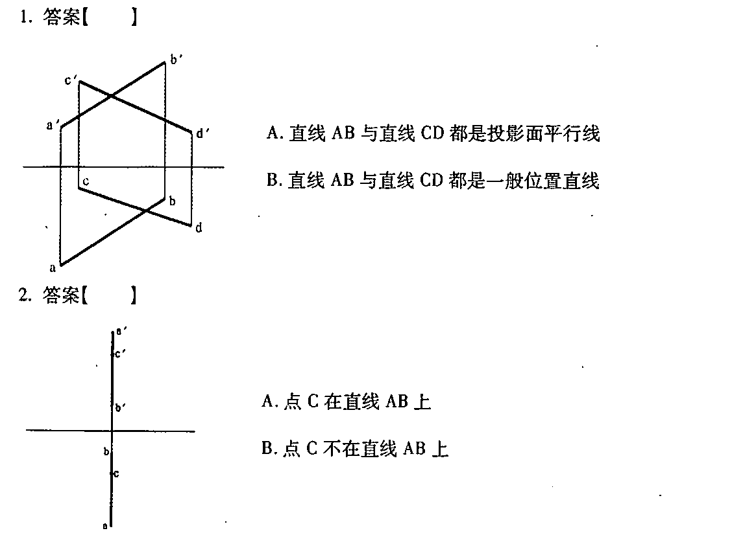
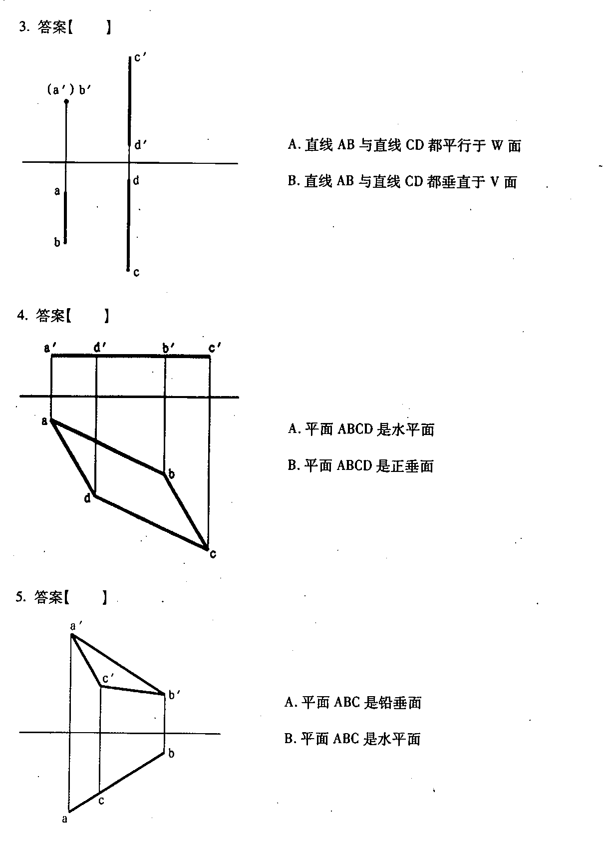
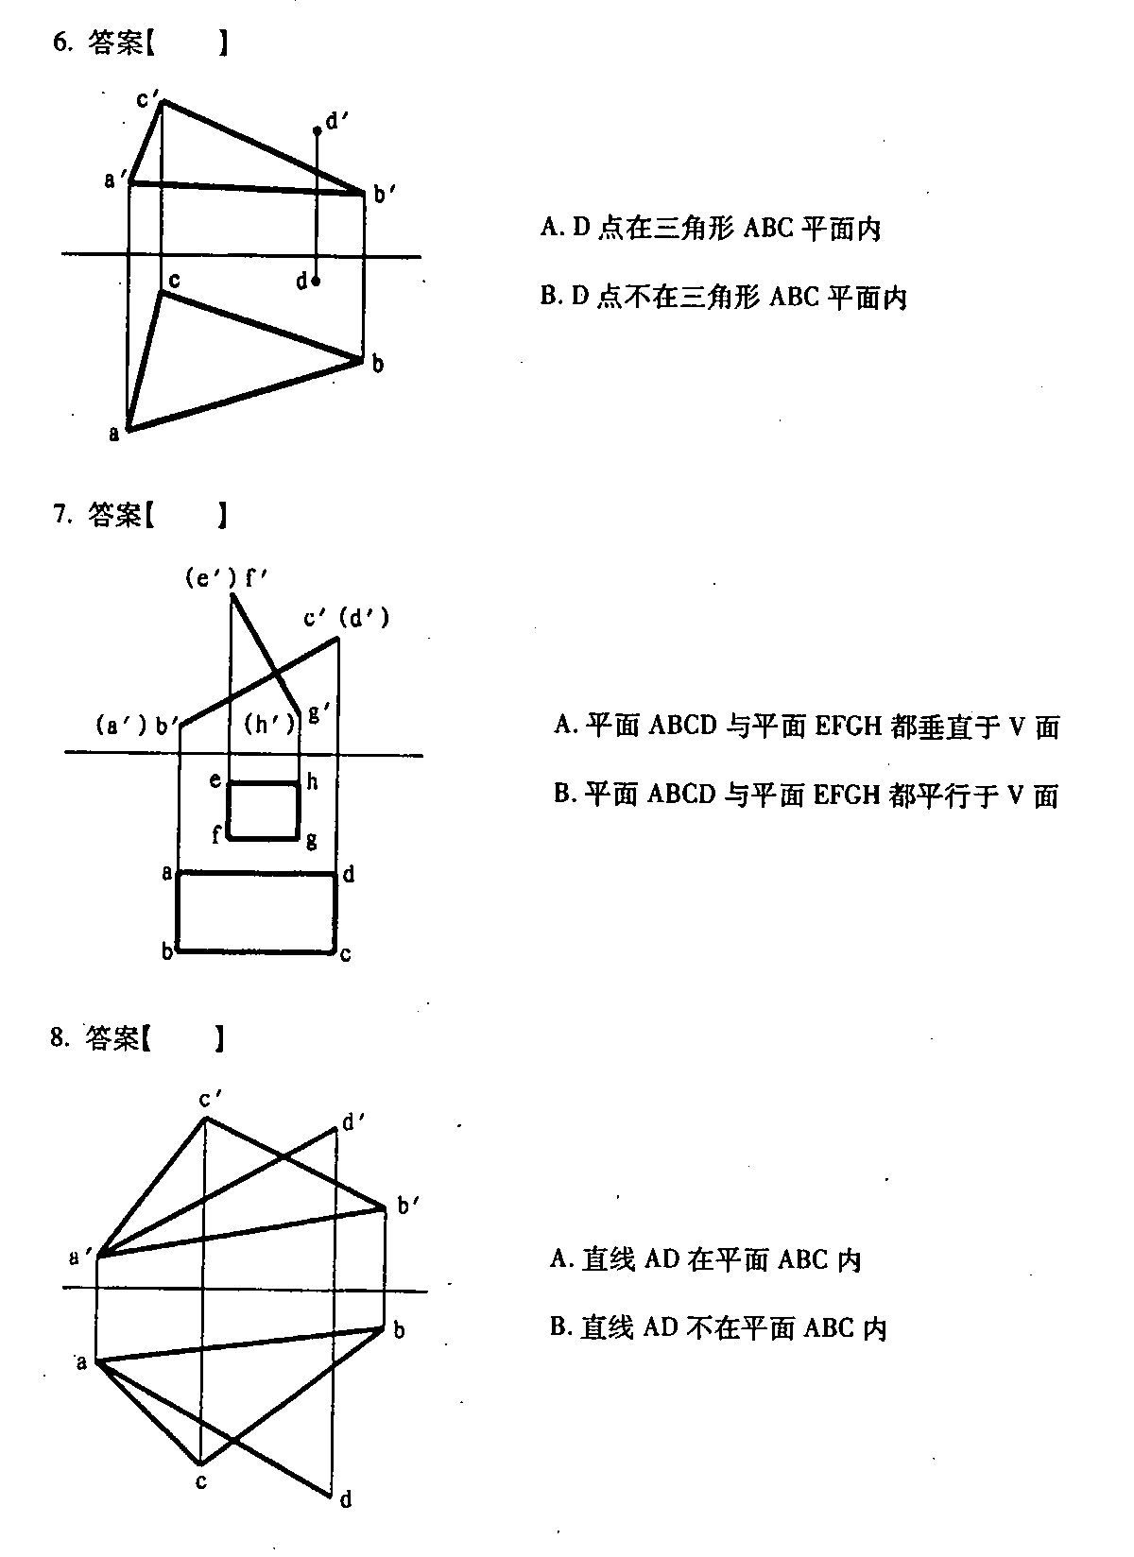
二、填空题(本大题共10空，每空0.5分，共5分)[最新年份咨询qq593777558]
请在每小题的空格中填上正确答案。错填、不填均无分。
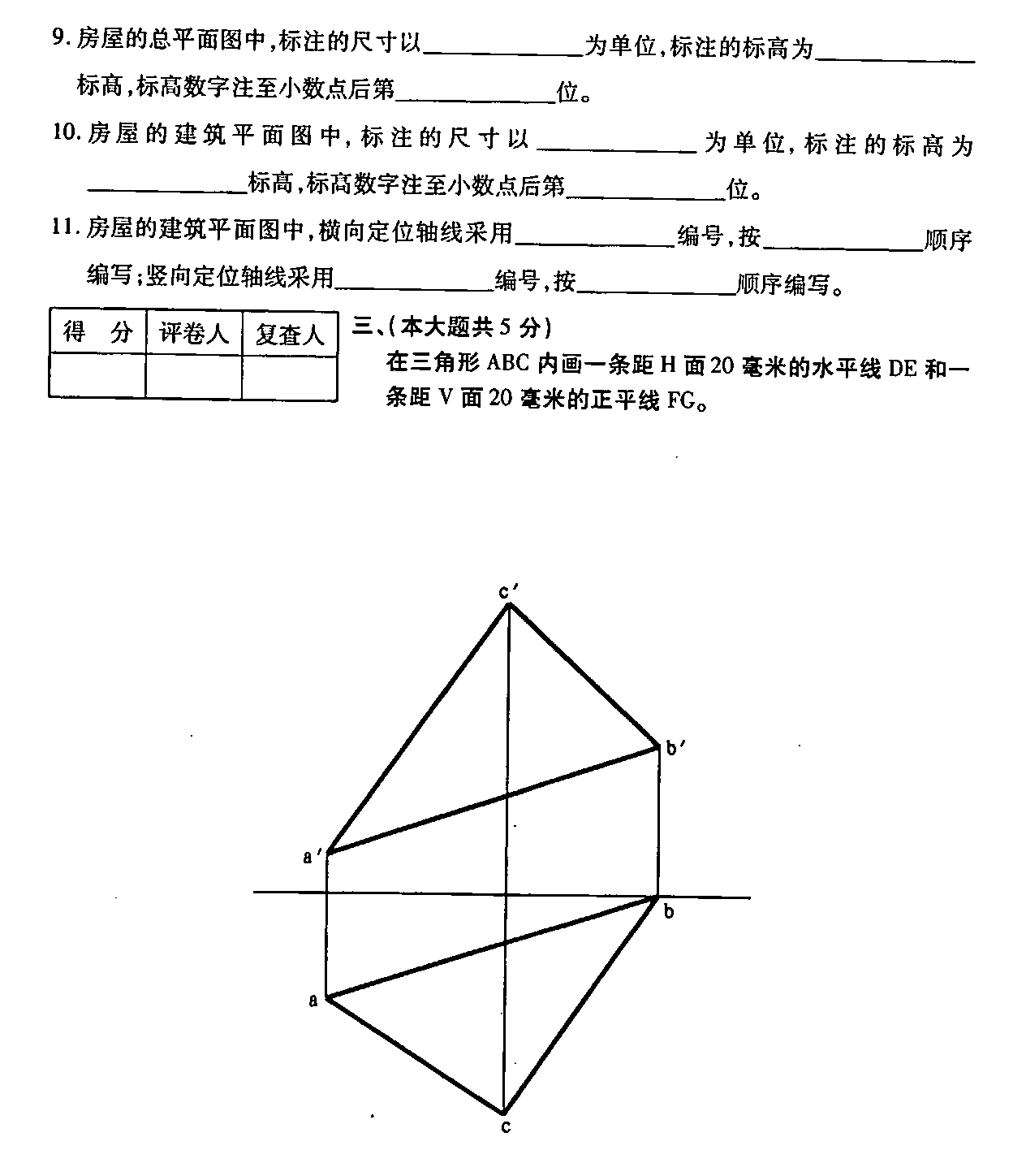
四、(本大题共7分)
求直线AB对投影面H的倾角。
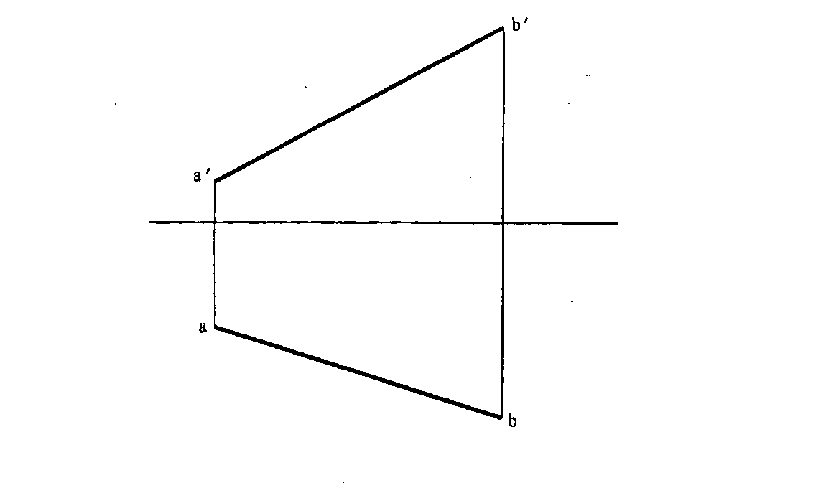
五、(本大题共5分)
求四棱柱被截切后的W投影
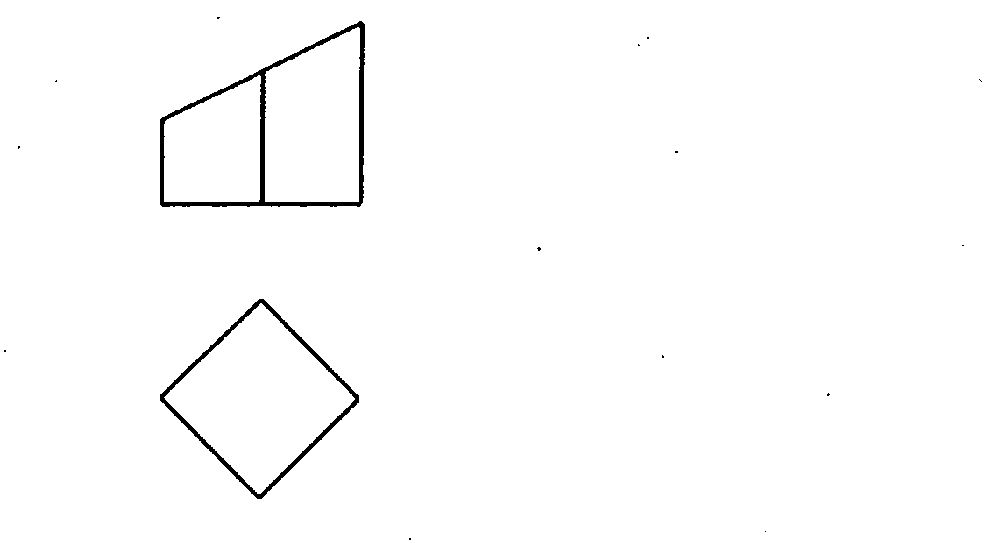
六、(本大题共8分)
根据V、H投影，补画W投影。[[微信公众号：ikaoti]
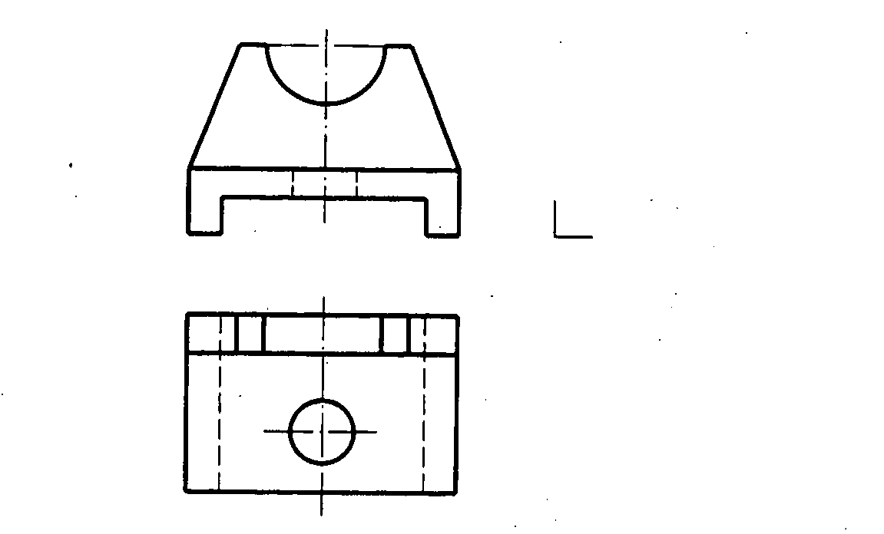
七、(本大题共10分)
求三棱锥和三棱柱的表面交线，并补出W投影。
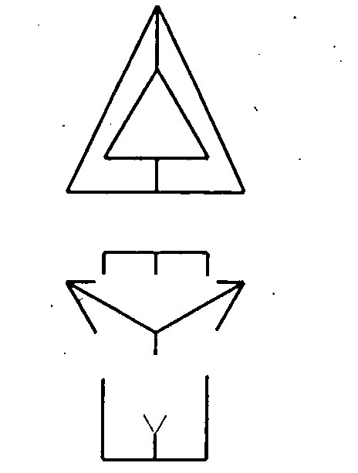
八、根据轴测图，画出物体的三面投影图。(本大题共IO分)
（按尺寸1：1画图）
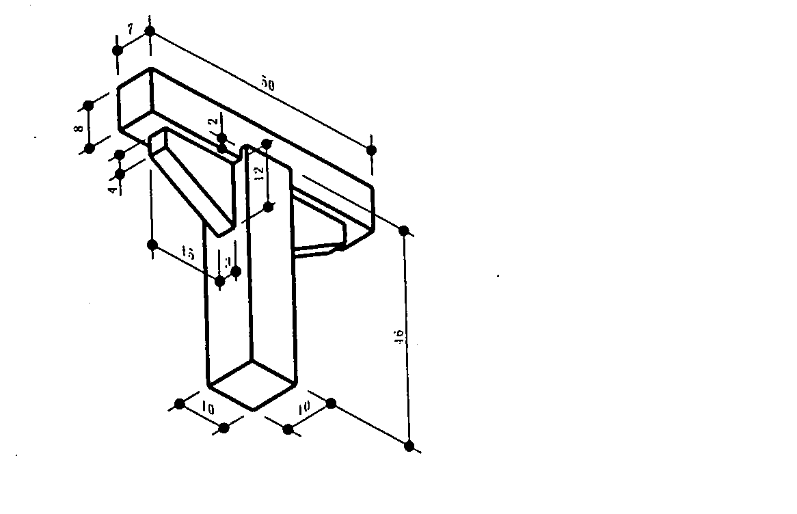
九、画出1-1剖面图、2—2断面图。{本大题共6分)
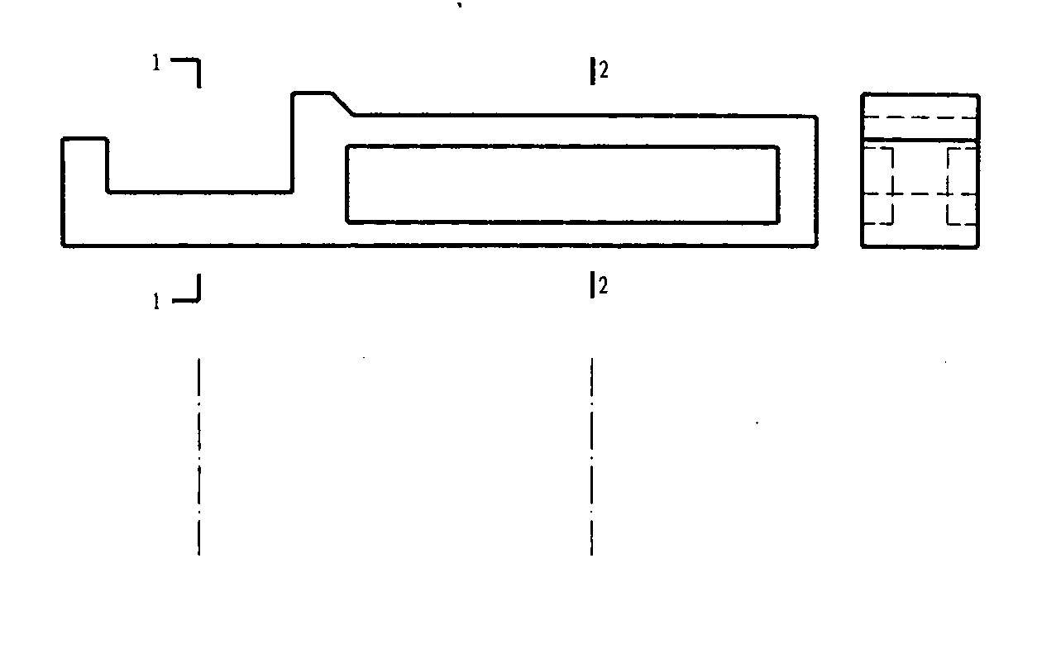
十、作A-A全剖面图。(本大题共10分)
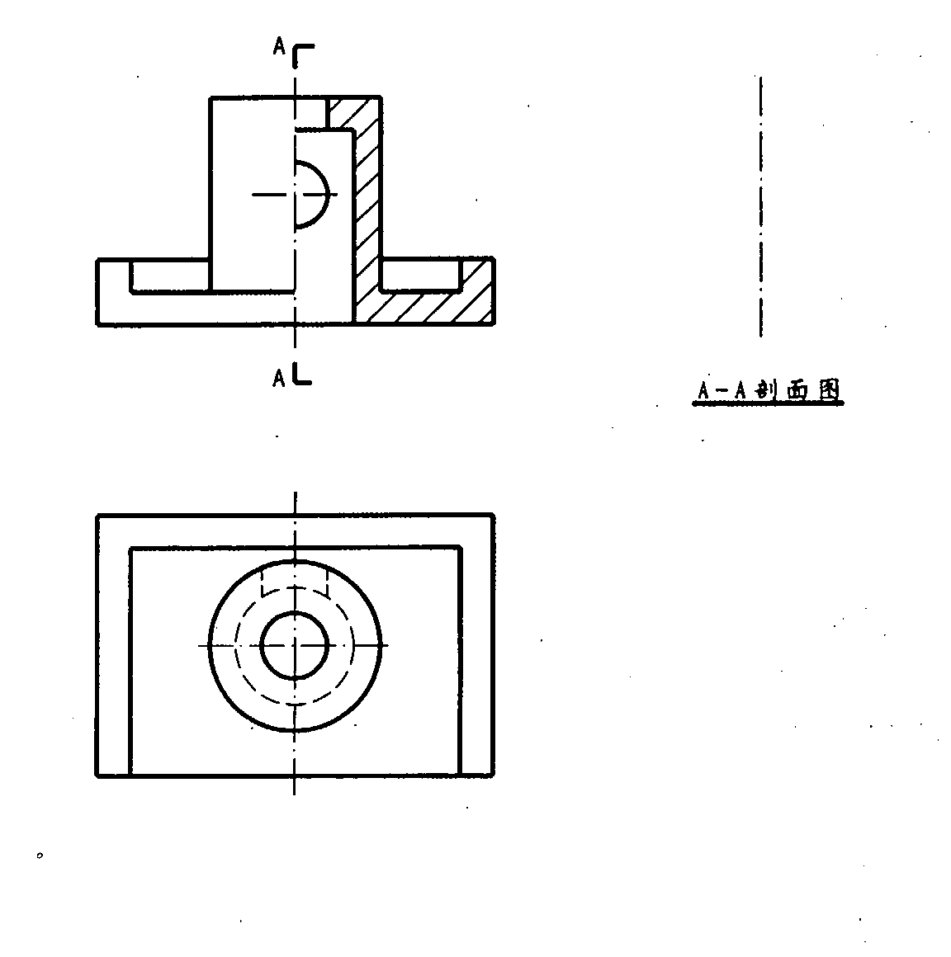
十一、根据梁配筋图，绘制1-l及2-2断面图。
(本大题共10分)
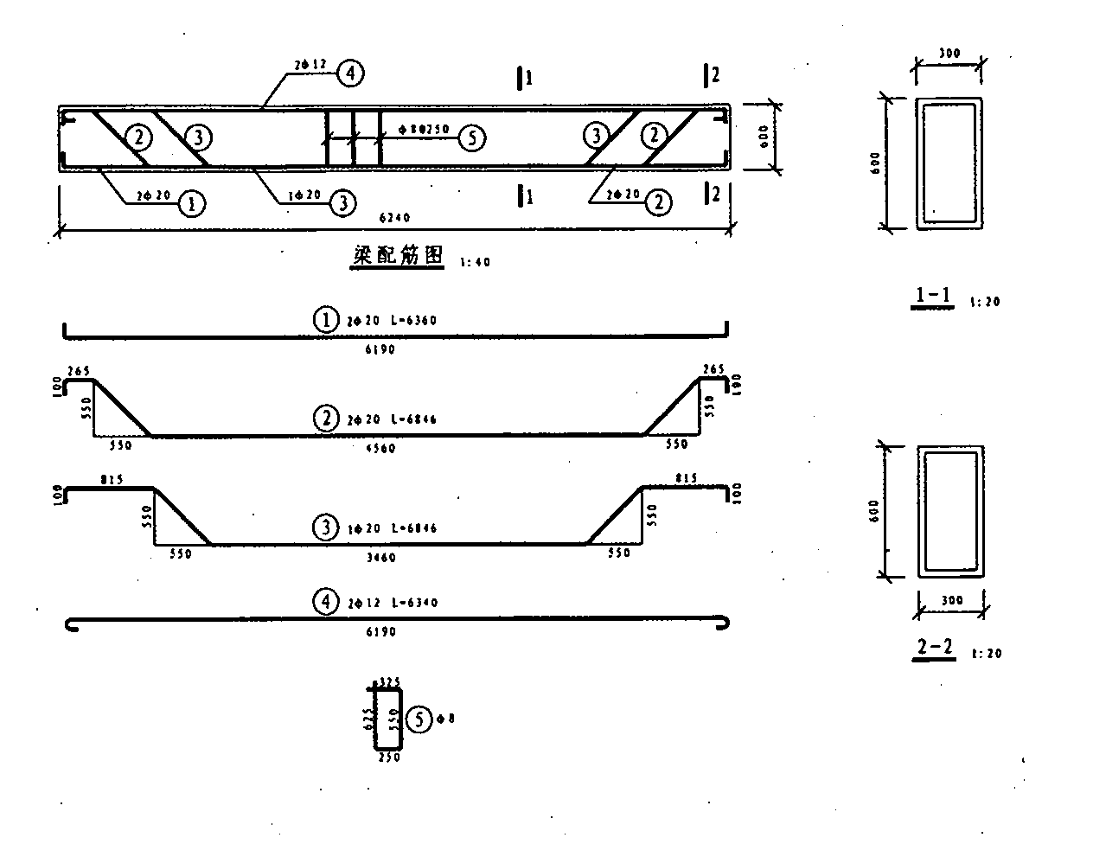
十二、完成下列各题要求：(本大题共16分)
1．填写平面图中的轴线编号；2.标注外墙的三道尺寸(按1：100的绘图比例从图中量取)；3．标注室内、外地面标高(室外地面比室内地面低300毫米)
